**江苏省仪征中学2024-2025学年度第一学期高二地理学科导学案**

**4.1 陆地水体及其相互关系**

研制人：祝修桃 审核人：刘永飞

班级：________ 姓名：________学号：_______ 授课时间：_______年_____月_____日

**【瞄准课标，明确考向】**

|  |  |
| --- | --- |
| **课程标准** | **学习目标** |
| 1. 绘制示意图，解释各类陆地水体之间的相互关系 | 1.阅读陆地水体的类型及所占比例图，说出陆地主要水体的类型、储量和作用，理解人类大量直接利用的淡水资源的来源。2.运用资料，以湿地为例分析陆地水体对生态环境和人类活动的重要意义。3.运用资料，以河流为例解释各类陆地水体之间的补给关系。4.绘制陆地水体之间的补给示意图，理解陆地水体之间的相互关系。 |

**【导读——读教材识基础】**

阅读选择性必修一教材第73--78页

**【导学——培素养引价值】**

一、陆地水体的组成

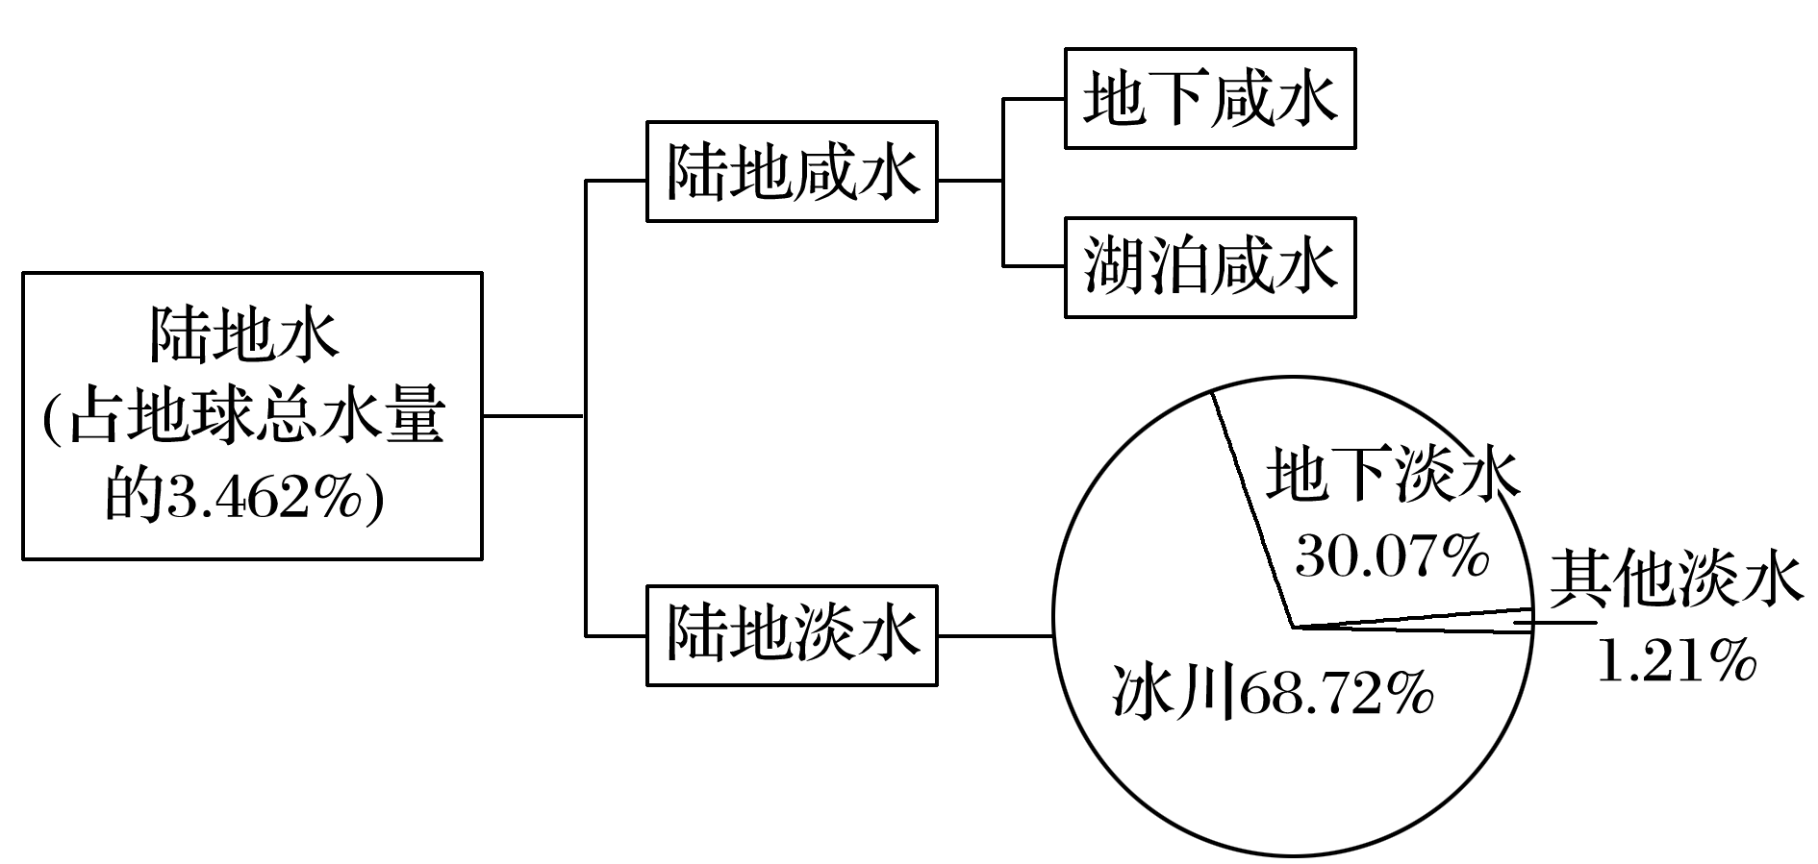

1．概念：陆地水是 上水体的总称，指存在于 、 、 、沼泽和地下的水体。

2．组成：陆地水包括陆地咸水和 。陆地淡水的主体是 ，该类淡水主体主要分布在高纬度、 地区。

3．人类可直接利用的淡水：主要来自 水、淡水 水和 地下淡水。

二、陆地水体之间的联系

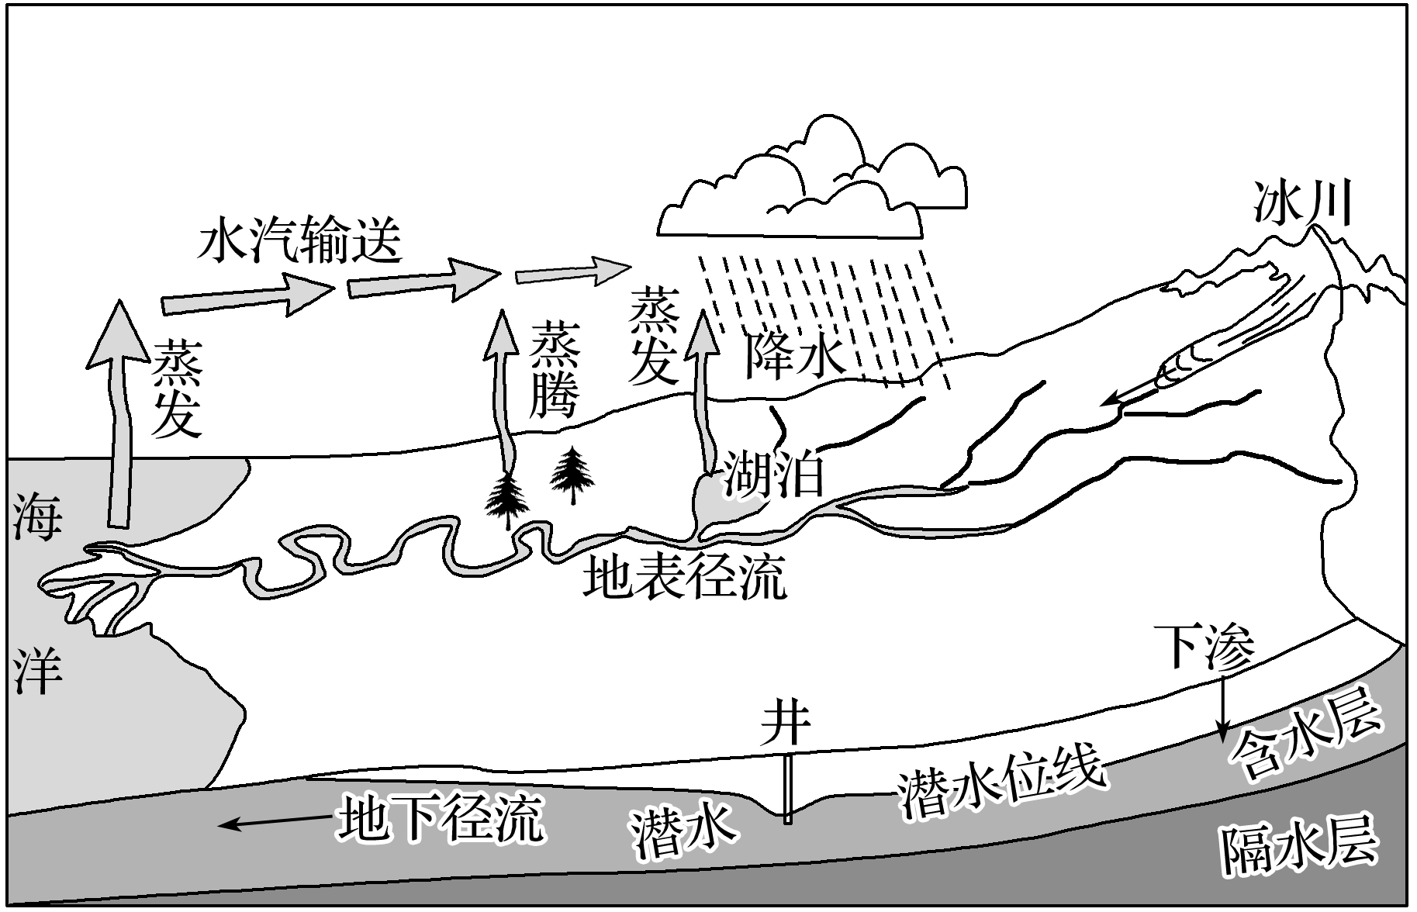

1．陆地上的各种水体是不断运动的，它们彼此之间通过 而相互联系。

2．河流的补给

|  |  |
| --- | --- |
| 补给类型 | 补给特点 |
| 雨水补给 | 流量受 影响显著，汛期与雨季一致 |
| 补给 | 流量受气温的影响，汛期与 一致 |
| 补给 | 水量比较 ；地下水与河流水可能 补给 |
| 湖泊水补给 | 相互补给，汛期湖泊 河流的洪水，枯水期湖泊水 河流水 |

**【导思——析问题提能力】**

探究点　1.河流主要的补给形式

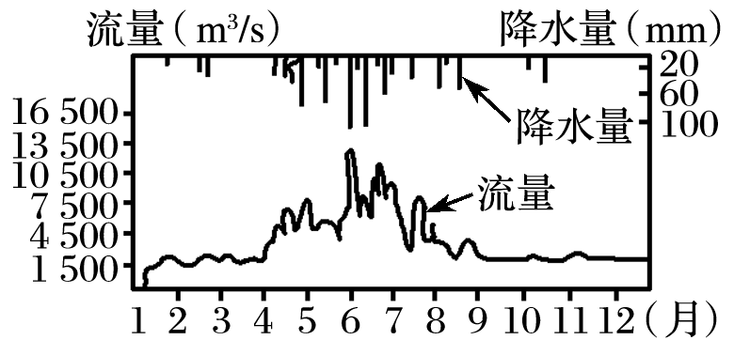

|  |  |  |  |  |
| --- | --- | --- | --- | --- |
| 补给形式 | 补给季节 | 补给结果及原因 | 影响因素 | (我国) 分布地区 |
| _______补给 |  | ______最主要的补给形式，并在_______形成汛期 | _______量 | ______季风区 |

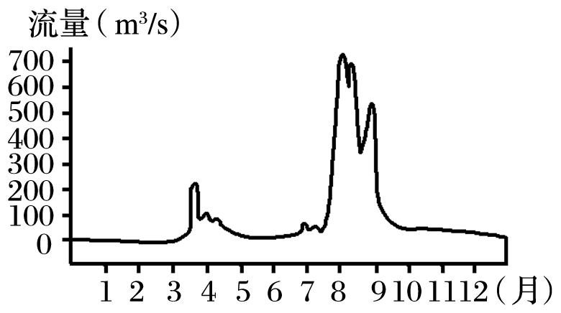

|  |  |  |  |  |
| --- | --- | --- | --- | --- |
| 补给形式 | 补给季节 | 补给结果及原因 | 影响因素 | (我国) 分布地区 |
| ___________  补给 |  | 温带、寒带的_______，春暖后融化，但因积雪量较少，仅形成_____ | _____高低和_____量 | _________地区 |

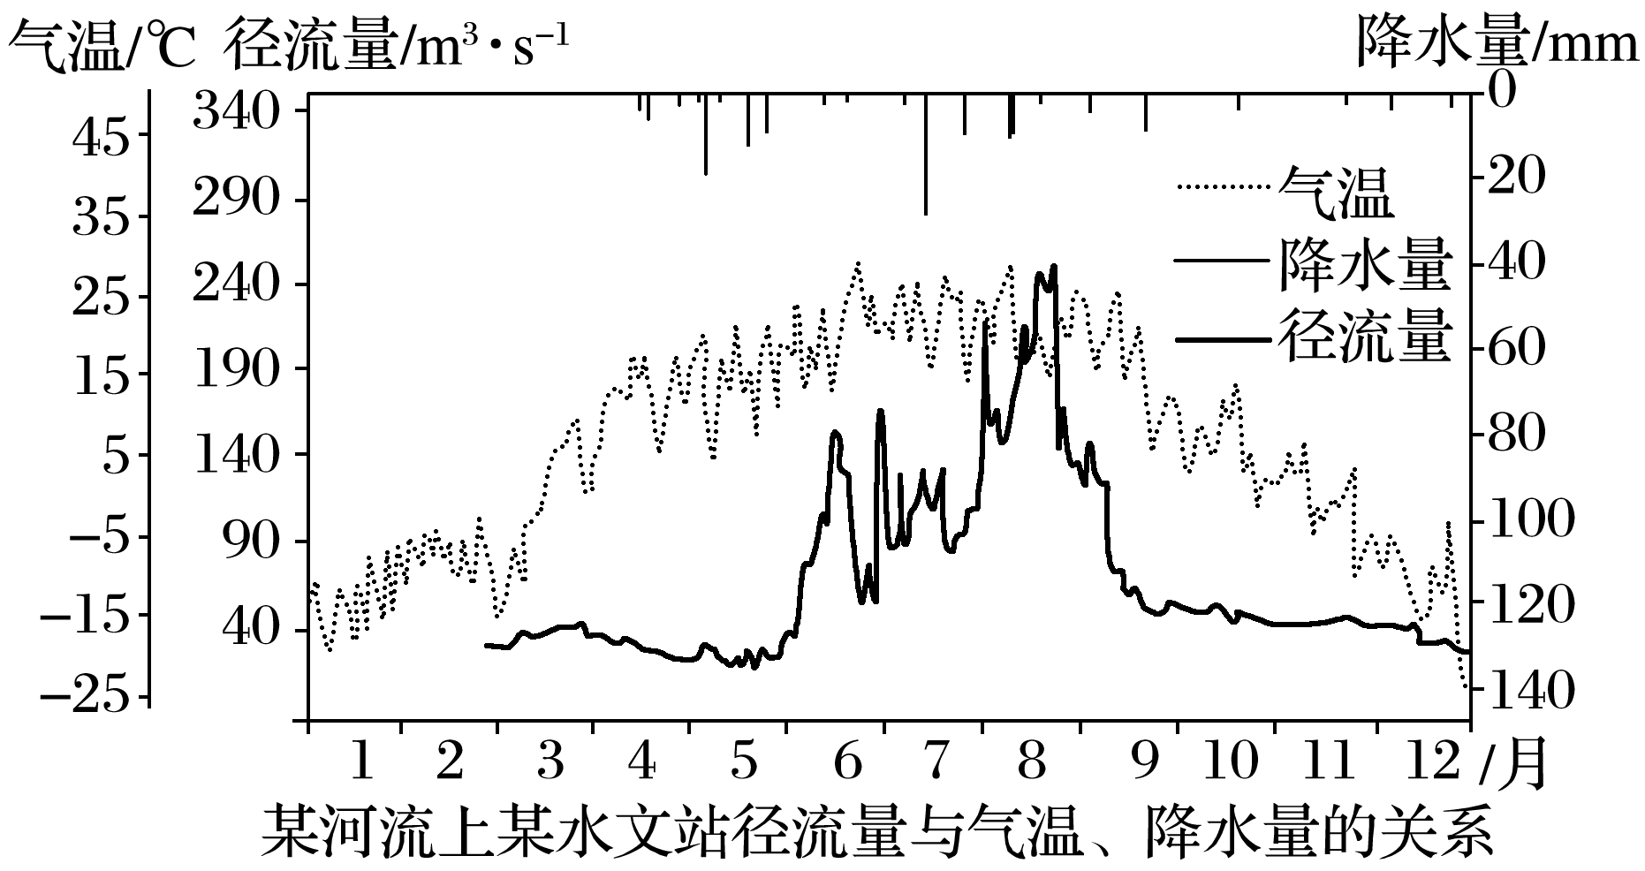

|  |  |  |  |  |
| --- | --- | --- | --- | --- |
| 补给形式 | 补给季节 | 补给结果及原因 | 影响因素 | 我国(主要) 分布地区 |
| _____________补给 |  | 温度较高的_____，冰川融化，形成______，冬季温度降低，冰川封冻，河流断流 |  | _____和________地区 |

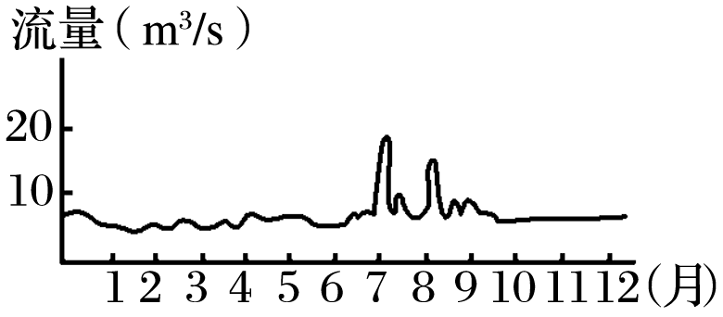

|  |  |  |  |  |
| --- | --- | --- | --- | --- |
| 补给形式 | 补给季节 | 补给结果及原因 | 影响因素 | (我国) 分布地区 |
| _________补给 |  | 对河流径流量起着______作用 | 湖泊水与河流水的相对_________ | 普遍 |

|  |  |  |  |  |
| --- | --- | --- | --- | --- |
| 补给形式 | 补给季节 | 补给结果及原因 | 影响因素 | (我国) 分布地区 |
| 地下水补给 | 全年 | 是河流稳定而可靠的补给水源 | 地下水与河流水的相对水位 | 普遍 |

2.等潜水位线

(1)潜水位与地势的关系：等潜水位线的数值大小可以反映地势的高低，潜水位高低和地形起伏相一致。

(2)潜水流向：与等潜水位线垂直，由高处流向低处。

(3)潜水流速：等潜水位线越密集，潜水面坡度越陡，潜水流速越快；等潜水位线越稀疏，潜水面坡度越缓，潜水流速越慢。

(4)潜水和河水的补给关系

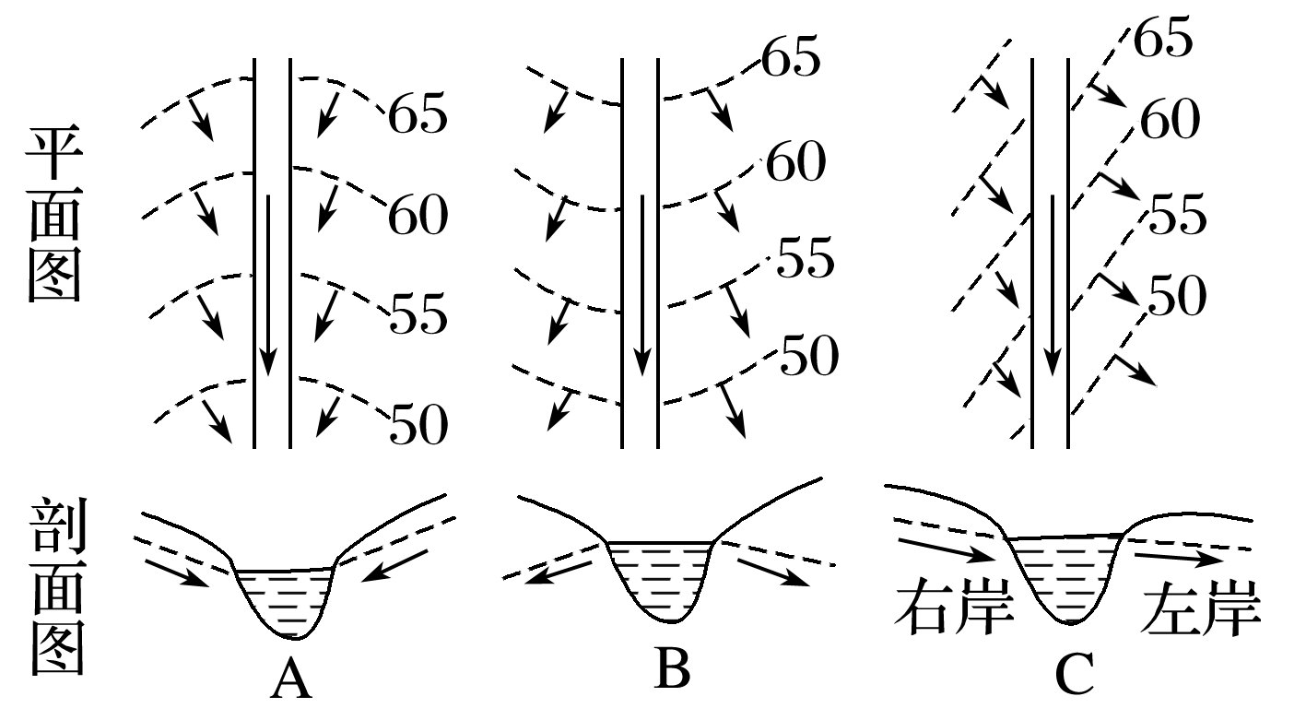

**【导练——解例题找方法】**

下图为“我国新疆沙拉依灭勒河某年河流流量过程线”，该年洪峰比正常年份高得多。读图回答1～2题。

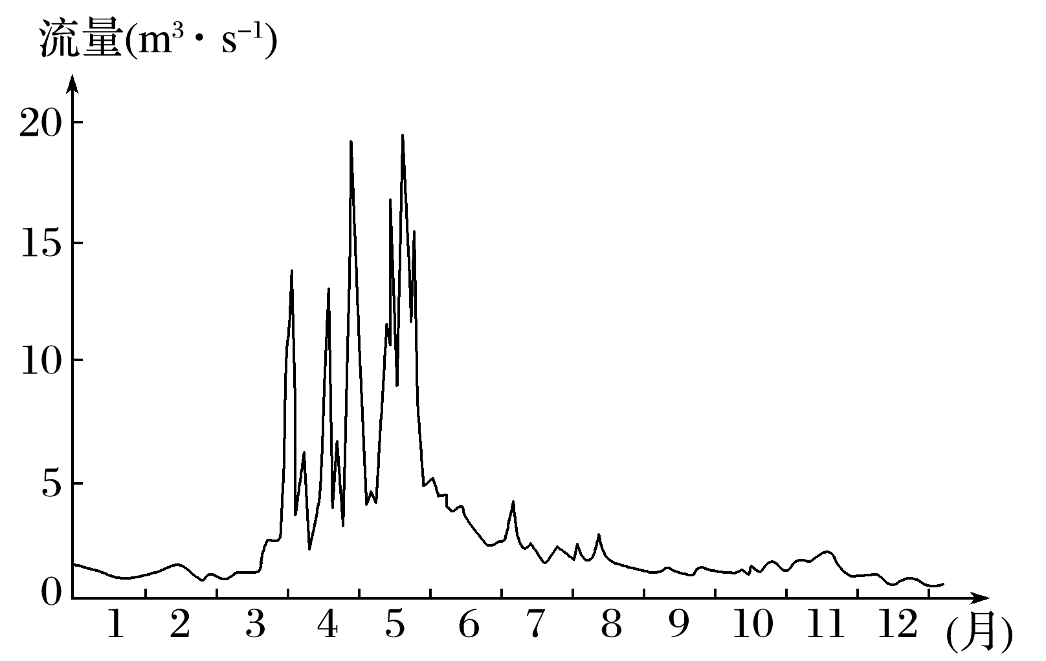

1．该年河流汛期最主要的补给水源是(　　)

A．湖泊水 B．高山冰雪融水

C．季节性积雪融水 D．地下水

2．该年洪峰比正常年份高得多，其主要原因可能是(　　)

A．冬季降雪量过大 B．春夏季气温过低

C．夏季降水异常偏多 D．夏季冰川融水量过大

（★）下图是“某河流一观测站测得的不同年份两条全年流量曲线图”。读图，完成3～5题。

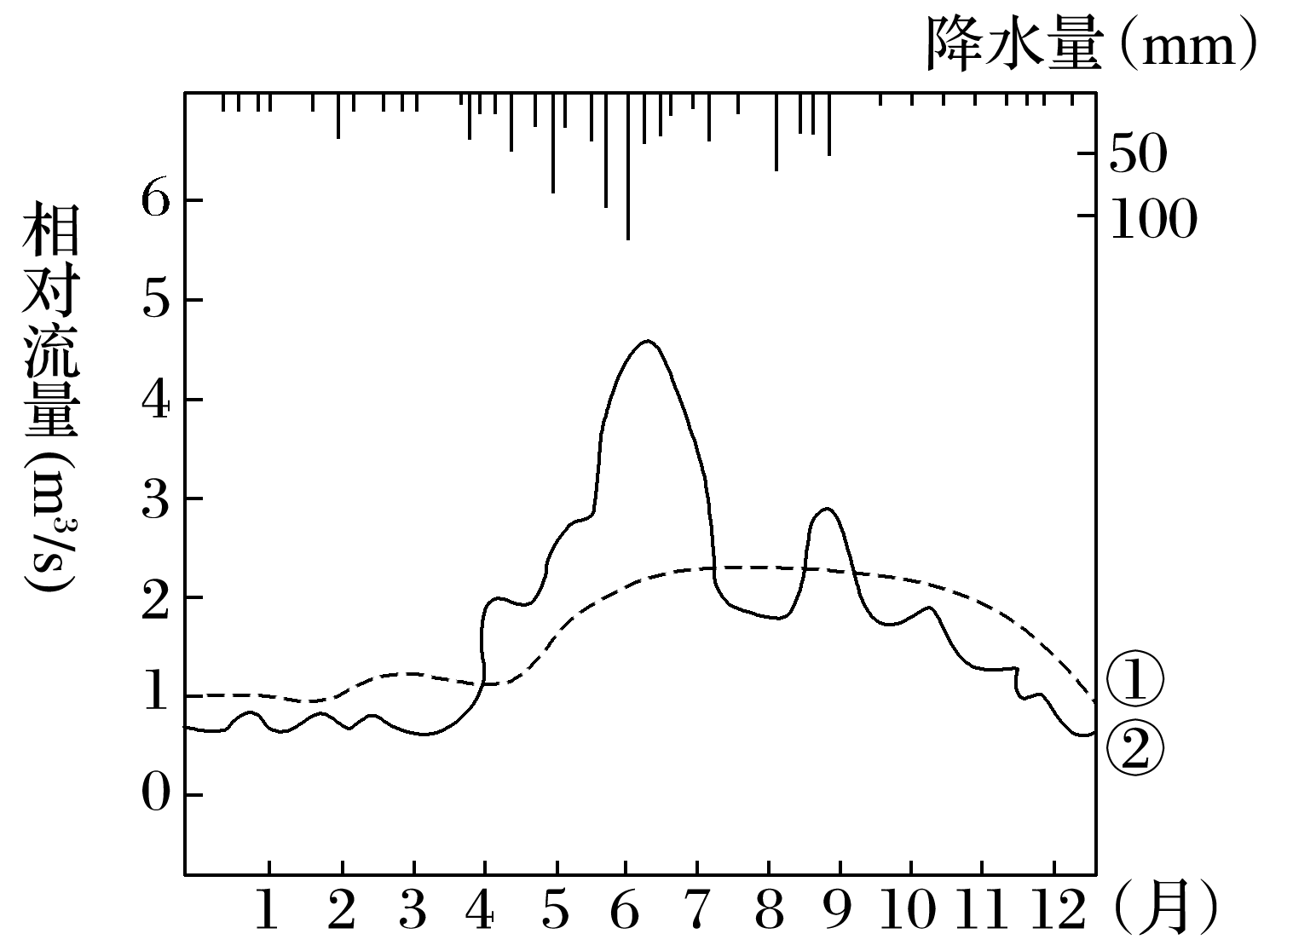

3．该河流最主要的补给类型是(　　)

A．雨水 B．湖泊水

C．地下水 D．冰川积雪融水

4．该河流若在我国，可能位于(　　)

A．西北地区 B．东北地区

C．华北地区 D．东南地区

**【拓思维，建体系】**